Installer Docker pour Mac :
Download :
https://store.docker.com/editions/community/docker-ce-desktop-mac
Double-cliquez sur Docker.dmg pour ouvrir le programme d'installation
Glisser Docker.app vers le dossier Applications.
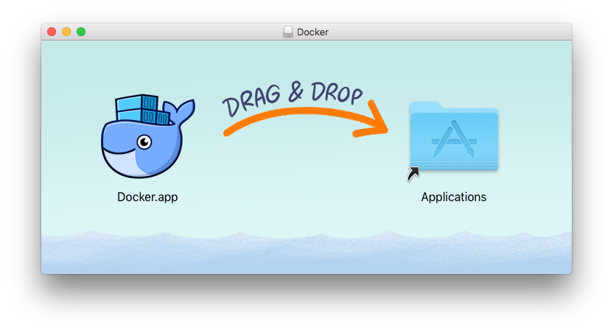
Double-cliquez sur Docker.app dans le dossier Applications pour démarrer Docker.

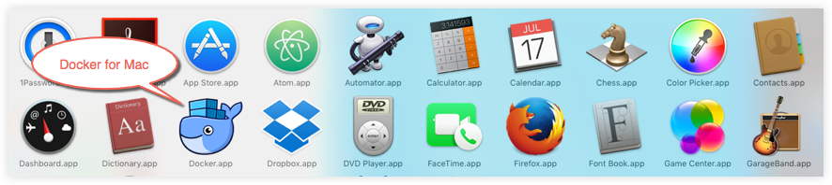

Un accès privilégié est nécessaire pour installer des composants réseau et des liens vers les applications Docker.
L’icône de Docker dans la barre d'état supérieure indique que Docker est en cours d'exécution et accessible à partir d'un terminal.

Lorsque l’installation est terminée il y aura un message de réussite avec des étapes suggérées et un lien vers la documentation.

Installer Docker pour Windows :
Prérequis : Windows professionnel
Download :
https://store.docker.com/editions/community/docker-ce-desktop-windows
Double-cliquez sur Docker pour Windows Installer.exe pour exécuter le programme d'installation.
Suivez l'assistant d'installation pour accepter la licence, autoriser le programme d'installation et poursuivre l'installation.
Un accès privilégié est nécessaire pour installer des composants réseau, des liens vers les applications Docker et gérer les machines virtuelles Hyper-V.

Docker ne démarre pas automatiquement après l'installation. Pour le démarrer, recherchez Docker.
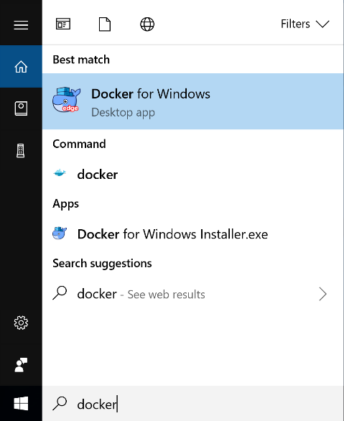

Si vous venez d'installer l'application, vous obtenez également un message de réussite avec les étapes suivantes suggérées, ainsi qu'un lien vers cette documentation.
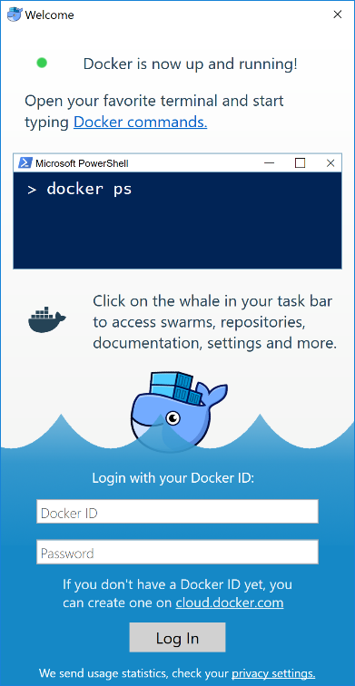

Installer Docker pour linux :

Ubuntu :
Avant d'installer Docker CE pour la première fois sur une nouvelle machine hôte, vous devez configurer le référentiel Docker. Par la suite, vous pouvez installer et mettre à jour Docker à partir du référentiel.
sudo apt-get update
Installez des packages pour permettre à apt d'utiliser un référentiel via HTTPS :
sudo apt-get install \
apt-transport-https \
Ca-certificates \
curl \
Software-properties-common

Ajoutez la clé GPG officielle de Docker :
curl -fsSL https://download.docker.com/linux/ubuntu/gpg | sudo apt-key add -

Installation :
sudo apt-get update
sudo apt-get install docker-ce

Pour installer une version spécifique de Docker CE, listez les versions disponibles dans le repo, puis sélectionnez et installez :

apt-cache madison docker-ce
docker-ce | 18.03.0~ce-0~ubuntu | https://download.docker.com/linux/ubuntu xenial/stable amd64 Packages

sudo apt-get install docker-ce=<VERSION>

Vérifiez que Docker CE est correctement installé en exécutant l'image hello-world :
sudo docker run hello-world

CentOS :
Désinstaller l’ancienne version :
sudo yum remove docker \
docker-client \
docker-client-latest \
docker-common \
docker-latest \
docker-latest-logrotate \
docker-logrotate \
docker-selinux \
docker-engine-selinux \
docker-engine

Installer les paquets requis :

sudo yum install -y yum-utils \
device-mapper-persistent-data \
lvm2

Utilisez la commande suivante pour configurer le repository :
sudo yum-config-manager \
--add-repo \
https://download.docker.com/linux/centos/docker-ce.repo

Installer Docker :
sudo yum install docker-ce
Installer une version spécifique :
sudo yum install docker-ce-<VERSION STRING>

Start Docker :

sudo systemctl start docker

Vérifiez que docker est correctement installé en exécutant l'image hello-world.

sudo docker run hello-world

